

FONTES E DOSES DE FÓSFORO NO CULTIVO DE REPOLHO: DESEMPENHO DO FERTILIZANTE ORGANOMINERAL EM SISTEMA CONVENCIONAL

¹Kárita Aparecida da Silva Carmo, ¹Lucas Eduardo de Oliveira, ¹Valdomiro Bernardes Pinto, ¹Ana Luiza de Souza Silva, ¹João Pedro Andrade Silva, ¹José Luiz Rodrigues Torres
¹Instituto Federal do Triângulo Mineiro Campus Uberaba, e-mail: karita.carmo@estudante.iftm.edu.br; lucas.eo@estudante.iftm.edu.br; valdomiro@iftm.edu.br; analuiza.souza@estudante.iftm.edu.br; joaoandrade.silva@estudante.iftm.edu.br; jlrtorres@iftm.edu.br

Grupo temático: 5
Eixo: Tecnologias verdes e inovação sustentável

Resumo

O fósforo (P) é um nutriente essencial para o desenvolvimento das hortaliças, porém sua disponibilidade em solos tropicais pode ser limitada pela adsorção aos constituintes do solo. Nesse contexto, os fertilizantes organominerais constituem uma alternativa para aumentar a eficiência da adubação fosfatada. Objetivou-se avaliar o desempenho agronômico do repolho e as alterações nos atributos químicos do solo em função da aplicação de diferentes fontes e doses de P. O experimento foi conduzido em Uberaba, MG, em delineamento de blocos casualizados, em esquema fatorial 3 × 4, com três fontes de Po (NPK, MAP e organomineral) e quatro doses de P₂O₅ (0, 200, 300 e 400 kg ha⁻¹). Foram avaliados o número de folhas, a massa fresca da cabeça, a massa seca da cabeça, a produtividade e atributos químicos do solo. As fontes de P apresentaram desempenho agronômico semelhante para as variáveis produtivas. As doses de P aumentaram a massa fresca da cabeça e a produtividade do repolho, além de alterarem os teores de P, cálcio (Ca) e alumínio (Al) no solo. Conclui-se que o fertilizante organomineral apresenta potencial para substituir fontes minerais convencionais no cultivo do repolho.

Palavras-chave: adubação fosfatada; Brassica oleracea var. capitata L.; fertilidade do solo; fertilizante organomineral; produtividade.

Introdução
A olericultura brasileira é dependente de uma fertilização adequada para alcançar níveis elevados de produtividade e qualidade comercial, devido a pobreza quimica dos solos das regiões tropicais. Contudo, a utilização intensiva de fertilizantes pode reduzir a eficiência de aproveitamento dos nutrientes e provocar alterações nos atributos do solo, reforçando a necessidade de estratégias de manejo mais sustentáveis (Torres et al., 2021).
O repolho destaca-se entre as principais hortaliças cultivadas no país e apresenta elevada demanda nutricional ao longo do ciclo. Entre os nutrientes requeridos pela cultura, o fósforo exerce papel relevante nos processos metabólicos relacionados ao crescimento radicular, ao acúmulo de biomassa e à formação de cabeças com padrão comercial adequado (Fontes et al., 1999). Em condições tropicais, a dinâmica do fósforo no solo é fortemente influenciada pelas reações de adsorção, especialmente em solos com elevados teores de óxidos de ferro e alumínio, o que pode limitar o aproveitamento do nutriente pelas plantas (Sousa et al., 2014).
A integração entre fontes orgânicas e minerais tem sido apontada como estratégia promissora para elevar o aproveitamento dos nutrientes aplicados ao solo. Os fertilizantes organominerais são formulados a partir da associação de matrizes orgânicas e minerais, característica que favorece a disponibilização progressiva dos nutrientes e pode prolongar seus efeitos no sistema produtivo (Rodrigues et al., 2016). A fração orgânica desses materiais também pode contribuir para melhorias nas propriedades químicas do solo, influenciando a retenção e a dinâmica dos nutrientes e favorecendo condições mais adequadas ao desenvolvimento vegetal (Silva et al., 2020).
Estudos conduzidos em diferentes sistemas agrícolas demonstram que fertilizantes organominerais podem apresentar desempenho produtivo comparável ao das fontes minerais tradicionais. Além disso, esses materiais podem contribuir para alterações favoráveis em atributos químicos do solo (Vieira et al., 2020). Apesar desses avanços, ainda são escassas as informações sobre a resposta do repolho à aplicação de diferentes fontes e doses de fósforo. Dessa forma, objetivou-se avaliar o desempenho agronômico do repolho e as alterações nos atributos químicos do solo em função da aplicação de diferentes fontes e doses de P, em Uberaba, MG.

Metodologia
O experimento foi conduzido no município de Uberaba, MG, entre novembro de 2025 e fevereiro de 2026, em Latossolo Vermelho distrófico de textura franco-arenosa. O delineamento experimental utilizado foi o de blocos casualizados, em esquema fatorial 3 × 4, com quatro repetições. Os tratamentos consistiram da combinação de três fontes de P: NPK mineral, fosfato monoamônico (MAP) e fertilizante organomineral (ORG), com quatro doses de P₂O₅: 0, 200, 300 e 400 kg ha⁻¹, correspondentes a 0, 50, 75 e 100% da recomendação para a cultura.
O preparo do solo foi realizado pelo sistema convencional, com duas gradagens. O P foi aplicado integralmente no plantio, enquanto o nitrogênio e o potássio foram parcelados entre o plantio e as adubações de cobertura. Utilizou-se a cultivar de repolho Astrus Plus, transplantada no espaçamento de 0,80 × 0,50 m.
A colheita foi realizada aos 83 dias após o transplantio, sendo avaliados o número de folhas (NF), a massa fresca da cabeça (MFC), a massa seca da cabeça (MSC) e a produtividade (PROD). Também foram determinados os atributos químicos do solo, incluindo pH, P, potássio (K), cálcio (Ca), magnésio (Mg), alumínio (Al), acidez potencial (H+Al) e carbono orgânico (CO).
Os dados foram submetidos aos testes de normalidade e homogeneidade de variâncias e, posteriormente, à análise de variância. Quando significativo, aplicou-se o teste de Tukey a 5% de probabilidade. As interações entre fontes e doses foram avaliadas por análise de regressão.

Resultados e Discussão
Os resultados referentes ao número de folhas (NF), massa fresca da cabeça (MFC), massa seca da cabeça (MSC) e produtividade (PROD) do repolho cultivado sob diferentes fontes e doses de fósforo (P) são apresentados na Tabela 1.

Tabela 1. Número de folhas (NF), produção de massa fresca da cabeça (MFC), massa seca da cabeça (MSC) e produtividade (PROD) médias de repolho cultivado sob diferentes fontes e doses de P em sistema de plantio direto, em Uberaba, Minas Gerais, Brasil, 2025.
Tratamento | NF | MFC | MSC | PROD
 |  | g planta ⁻¹ |  | Mg ha⁻¹
Fonte (F)
NPK | 14,22 a | 2,84 a | 23,99 a | 65,10 a
MAP | 14,08 a | 2,79 a | 22,55 a | 59,35 a
ORG | 14,17 a | 2,92 a | 23,93 a | 59,11 a
Dose (D)
Zero | 14,54 a | 2,08 b | 2,08 a | 51,97 b
50 | 14,25 a | 2,97 a | 2,97 a | 66,74 a
75 | 13,90 a | 3,26 a | 3,26 a | 63,45 a
100 | 13,96 a | 3,10 a | 1,36 a | 62,58 a
Interações
Teste F F | 0,04^{ns} | 0,14^{ns} | 1,35^{ns} | 0,14^{ns}
Teste F D | 0,58^{ns} | 7,79** | 38,34** | 7,72**
Teste F FxD | 0,56^{ns} | 0,07^{ns} | 1,49^{ns} | 0,07^{ns}
CV (%) | 9,51 | 23,02 | 11,90 | 23,08
^{ns} = Não significativo; ** = significativo a 5% de probabilidade; CV: Coeficiente de variação. Médias seguidas de mesma letra minúscula na coluna não diferem entre si pelo teste de Tukey (p<0,05).

As fontes de P não influenciaram significativamente as variáveis avaliadas, demonstrando desempenho agronômico semelhante entre os fertilizantes mineral, MAP e organomineral (Tabela 1). Esses resultados indicam que o fertilizante organomineral apresentou eficiência equivalente às fontes minerais convencionais, corroborando observações de Vieira et al. (2020).
Por outro lado, as doses de P influenciaram significativamente a massa fresca da cabeça e a produtividade da cultura (Tabela 1). A ausência de adubação fosfatada proporcionou os menores valores de massa fresca (2,08 kg planta⁻¹) e produtividade (51,97 Mg ha⁻¹), enquanto a aplicação de P elevou significativamente esses parâmetros. Esses resultados confirmam a elevada exigência do repolho em P e a importância desse nutriente para o crescimento e produção da cultura (Fontes et al., 1999; Sousa et al., 2014).
Os valores de pH e dos atributos químicos do solo após o cultivo do repolho encontram-se na Tabela 2. Verificou-se efeito significativo das fontes de P sobre os teores de P, K, Ca e Al do solo, enquanto as doses influenciaram o pH, os teores de P, Ca, Mg, Al, H+Al e carbono orgânico. Houve interação significativa entre fontes e doses para os teores de P, Ca e Al, cujos desdobramentos estão apresentados na Figura 1.
Entre as fontes avaliadas, o fertilizante NPK proporcionou maiores teores de P e K disponíveis no solo, enquanto o fertilizante organomineral apresentou maiores teores de Ca e menores teores de Al (Tabela 2), evidenciando potencial para manutenção da fertilidade química do solo.

Tabela 2. Potencial hidrogeniônico (pH) e teores médios de fósforo (P), potássio (K), cálcio (Ca) e magnésio (Mg) e carbono do solo, em áreas cultivadas com repolho sob diferentes Fontes e doses de P em sistema de plantio direto, em Uberaba, Minas Gerais, Brasil, 2025.
Tratamento | pH | P | K | Ca | Mg | Al | H + Al | CO
 | Ca Cl₂ | mg dm⁻³ | …….….. mmol_{c} dm⁻³……...... |  |  |  |  | g dm⁻³
Fonte (F)
NPK | 5,00 a | 64,25 a | 2,02 a | 47,46 a | 4,27 a | 1,03 b | 32,94 a | 13,89 a
MAP | 4,93 a | 52,17 b | 1,67 b | 39,19 b | 4,28 a | 1,14 a | 34,85 a | 14,02 a
ORG | 4,95 a | 56,62 b | 1,77 ab | 48,38 a | 4,52 a | 0,94 b | 35,25 a | 13,87 a
Dose (D)
Zero | 5,01 ab | 60,39 a | 1,66 a | 58,63 a | 4,42 ab | 1,06 c | 32,50 b | 14,02 a
50 | 5,21 a | 64,51 a | 1,88 a | 58,16 a | 5,27 a | 0,21 d | 27,14 c | 14,00 a
75 | 4,89 ab | 44,58 b | 1,94 a | 44,12 b | 3,83 b | 1,54 a | 38,42 a | 14,61 a
100 | 4,75 b | 61,23 a | 1,81a | 19,12 c | 3,91 b | 1,33 b | 39,33 a | 13,07 b
Teste F para F | 0,19^{ns} | 5,18* | 5,02* | 20,45** | 0,35 ^{ns} | 5,78** | 0,92^{ns} | 0,09^{ns}
Teste F para D | 3,55* | 8,26** | 1,69^{ns} | 205,44* | 5,52** | 150,51* | 15,25** | 3,89*
Teste F para FxD | 0,04^{ns} | 14,01** | 1,91^{ns} | 46,77** | 0,39^{ns} | 11,13** | 0,72^{ns} | 0,67^{ns}
CV (%) | 7,16 | 18,62 | 17,76 | 9,95 | 22,29 | 15,96 | 14,67 | 8,01
** e * = Significativo a 5 e 1%; ^{ns} = Não significativo; Médias seguidas de mesma letra minúscula na coluna comparam os sistemas de manejo e as doses, que não diferem entre si pelo teste de Tukey (p<0,05). CV% = Coeficiente de variação.

Para os teores de P, observou-se comportamento quadrático em todas as fontes avaliadas (Figura 1). Os pontos de máxima ou mínima resposta foram estimados nas doses codificadas de 2,28 para NPK, 1,69 para MAP e 2,37 para o organomineral, indicando que as maiores respostas ocorreram em doses intermediárias de P. Comportamento semelhante foi observado para os teores de cálcio e alumínio, evidenciando alterações no equilíbrio químico do solo promovidas pelas diferentes fontes e doses de P.

Figura 1. Análise de regressão das curvas das interações entre fontes e doses de fósforo (P), cálcio (Ca) e alumínio (Al) em áreas cultivadas com repolho sob diferentes fontes e doses de P em sistema de plantio direto, em Uberaba, Minas Gerais, Brasil, 2025
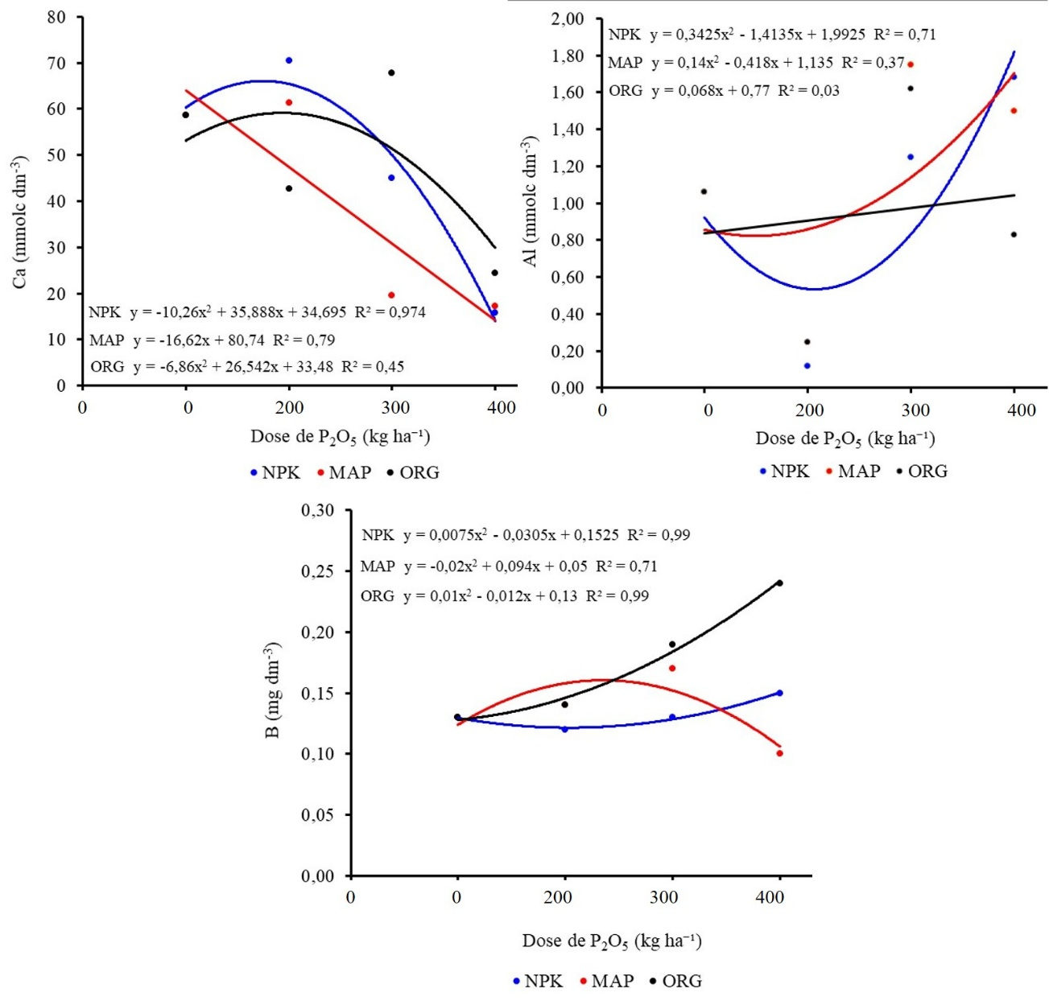
.
De modo geral, os resultados demonstram que a adubação fosfatada promoveu alterações significativas nos atributos químicos do solo, sendo que o fertilizante organomineral apresentou desempenho semelhante às fontes minerais convencionais, demonstrando potencial para utilização no cultivo do repolho.

Conclusão
O fertilizante organomineral apresentou desempenho agronômico semelhante às fontes minerais convencionais para o cultivo do repolho. A aplicação de fósforo promoveu incrementos na massa fresca da cabeça e na produtividade da cultura, evidenciando a importância desse nutriente para o desenvolvimento das plantas. Além disso, as fontes e doses avaliadas alteraram atributos químicos do solo, especialmente os teores de fósforo, cálcio e alumínio, demonstrando potencial para contribuir com sistemas de produção mais sustentáveis.

Referências
FONTES, P. C. R. In: RIBEIRO, A. C.; GUIMARÃES, P. T. G.; ALVAREZ V., V. H. Recomendações para o uso de corretivos e fertilizantes em Minas Gerais: 5ª Aproximação. Viçosa: UFV, 1999. 359 p.
RODRIGUES, M.; PAVINATO, P. S.; WITHERS, P. J. A.; TELES, A. P. B.; HERRERA, W. F. B. Legacy phosphorus and no tillage agriculture in tropical Oxisols of the Brazilian savanna. Science of the Total Environment, v. 542, p. 1050-1061, 2016.
SILVA, L. G.; CAMARGO, R.; LANA, R. M. Q.; DELVAUX, J. C.; FAGAN, E. B.; MACHADO, V. J. Chemical changes and development of soybean with use of pelletized organomineral fertilizer based on sewage sludge and filter cake. Acta Scientiarum. Agronomy, v. 42, p. 1-9, 2020.
SOUSA, R. F.; MADEIRA, N. R.; FIGUEIREDO, C. C. Perdas de solo, água e nutrientes em área cultivada com hortaliças sob sistema de plantio direto. Revista Científica, v. 1, p. 38-50, 2014.
TORRES, J. L. R.; GOMES, F. R. C.; BARRETO, A. C.; ORIOLI JUNIOR, V.; FRANÇA, G. D.; LEMES, E. M. Nutrient cycling of different plant residues and fertilizer doses in broccoli cultivation. Horticultura Brasileira, v. 38, p. 11-20, 2021.
VIEIRA, D. M. S.; CAMARGO, R.; TORRES, J. L. R.; SILVA, A. A.; LANA, R. M. Q.; CARVALHO, F. J. Growing vegetables in succession in different soils and doses of phosphorus in an organomineral fertilizer. Revista Brasileira de Engenharia Agrícola e Ambiental, v. 24, p. 806-813, 2020.

